**Lab 2.9. Thực hành với Setter Injection - Phần 2**

Ở lab này, học viên sẽ được vận dụng kiến thức để hiểu rõ về Spring DI ở trong Spring tương ứng.

**Đề bài:**

Trong những bài học trước, bạn đã cấu hình dự án thông qua Setter Injection. Trong bài lab này bạn sẽ in thông tin ra ngoài màn hình.

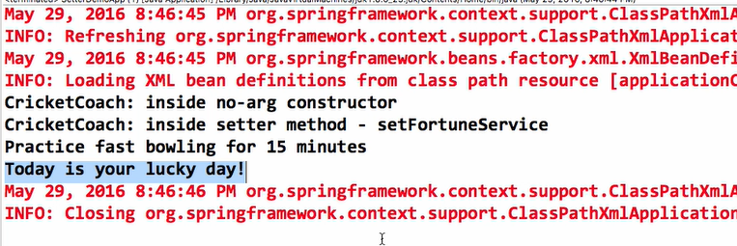

**Gợi ý làm bài:**

1. Thực hiện config DI trong Spring Config:

* Tạo đối tượng bean **myCricketCoach.**
* Thực hiện cấu hình thông qua Setter Injection.

***(Lưu ý: tham số ref chính là tên bean tương ứng, hai tên này phải trùng khớp với nhau).***

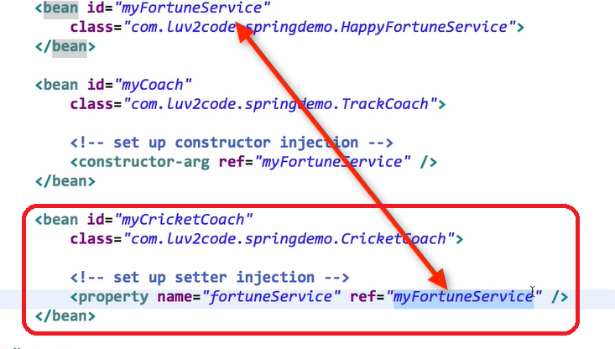

1. Tạo lớp **SetterDemoApp** có phương thức main để thực hiện in thông tin ra màn hình console:

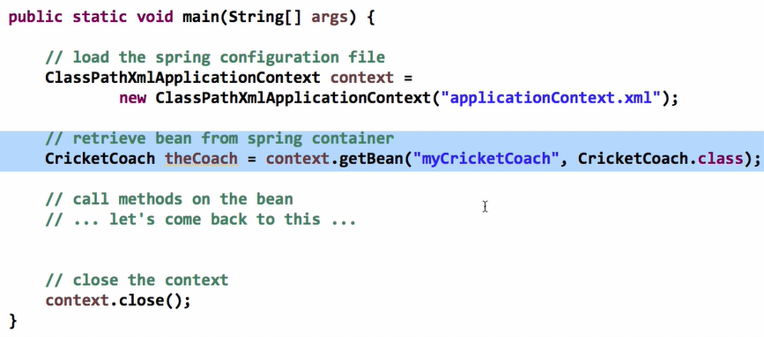

1. Gọi hai phương thức của đối tượng bean theCoach bao gồm getDailyWorkout() và getDailyFortune()

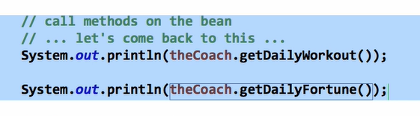

Kết quả màn hình console tương ứng sẽ được:



**Hãy thực hiện chạy và kiểm tra thông tin ở màn hình console tương ứng**.